ESCUELA SECUNDARIA TÉCNICA 101

CUADERNO DE TRABAJO


Por la Superación de México, México, México.
G E O G R A F Í A

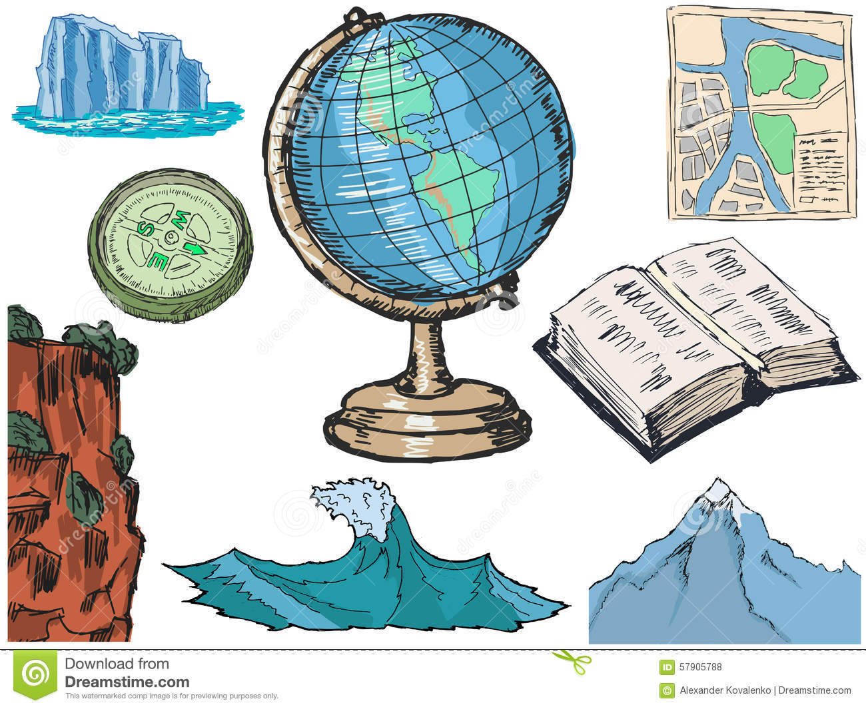

ACTIVIDADES

Actividad 1: El Mapa de Mi Espacio (Mi Croquis) 🗺️
PDA: Representa e interpreta su entorno inmediato (salón de clases o casa) a través de un croquis simple, utilizando símbolos básicos.

Introducción:
La Geografía nos ayuda a saber dónde están las cosas. Un croquis es un dibujo muy simple que muestra un lugar (como tu casa o tu salón) visto desde arriba, como si fueras un pájaro.
Tu misión es dibujar un croquis de tu lugar más conocido.

Instrucciones:

Paso 1: Identificar y Simbolizar
Antes de dibujar, vamos a elegir 4 objetos o lugares importantes de tu espacio (tu cuarto, tu casa o el salón de clases). A cada uno le daremos un símbolo fácil
Lugar/Objeto | Símbolo para el Croquis (Dibuja un signo fácil)
1. Mi Cama/Silla
2. Mi Mesa/Escritorio
3. La Puerta
4. La Ventana

Paso 2: El Croquis (Producto a Entregar)
En tu hoja de trabajo, dibuja el croquis de tu cuarto o salón de clases.
- Dibuja primero las paredes (el contorno del lugar).
- Usa los símbolos del Paso 1 para dibujar dónde están los objetos.
Dibuja Aquí el Croquis Simple
Mi Croquis:

¡Con gusto! Para la Actividad 1 de Geografía, nos enfocaremos en el concepto más básico y relevante para su vida: la Localización y el Croquis del Entorno Inmediato, utilizando elementos visuales y de orientación personal.

Actividad 1 de Geografía: El Mapa de Mi Espacio (Mi Croquis) 🗺️
Aprendizaje Esperado (Ajustado): Representa e interpreta su entorno inmediato (salón de clases o casa) a través de un croquis simple, utilizando símbolos básicos.

Introducción para el Alumno:
La Geografía nos ayuda a saber dónde están las cosas. Un croquis es un dibujo muy simple que muestra un lugar (como tu casa o tu salón) visto desde arriba, como si fueras un pájaro.
Tu misión es dibujar un croquis de tu lugar más conocido.

Instrucciones:

Paso 1: Identificar y Simbolizar
Antes de dibujar, vamos a elegir 4 objetos o lugares importantes de tu espacio (tu cuarto, tu casa o el salón de clases). A cada uno le daremos un símbolo fácil.
Lugar/Objeto | Símbolo para el Croquis (Dibuja un signo fácil)
1. Mi Cama/Silla
2. Mi Mesa/Escritorio
3. La Puerta
4. La Ventana

Paso 2: El Croquis (Producto a Entregar)
En tu hoja de trabajo, dibuja el croquis de tu cuarto o salón de clases.
- Dibuja primero las paredes (el contorno del lugar).
- Usa los símbolos del Paso 1 para dibujar dónde están los objetos.
Dibuja Aquí el Croquis Simple
Mi Croquis

Paso 3: La Ubicación
Ahora, vamos a practicar dónde están las cosas en tu croquis. Fíjate en el dibujo que hiciste y completa las frases:
- Mi Mesa ( ) está cerca de la _______________________________________________________ ( ).
- Para salir por la Puerta (), tengo que caminar desde mi Cama ( ) hacia ___________________________________________________________ (Escribe: adelante, atrás, a la derecha, a la izquierda).

Actividad 2: El Viaje del Sol y los Puntos Cardinales 🧭
PDA: Identifica y utiliza los cuatro puntos cardinales (Norte, Sur, Este y Oeste) como herramienta básica de orientación en su entorno.

Introducción:
Para orientarnos (saber dónde estamos y hacia dónde vamos), usamos los Puntos Cardinales: Norte, Sur, Este y Oeste.
El truco más fácil para encontrarlos es usar al Sol:
- El Sol siempre SALE por el ESTE. 🌅
- El Sol siempre se OCULTA por el OESTE. 🌇

Instrucciones:

Paso 1: El Ejercicio Práctico (¡Como una Brújula Humana!)
Sigue estos pasos en un lugar donde puedas ver el Sol (o imaginar su recorrido) y responde:
- Extiende tu brazo derecho hacia donde sabes que SALE el Sol (el ESTE).
- Ahora, tu brazo izquierdo apunta hacia donde se OCULTA el Sol (el OESTE).
- Tu nariz apunta hacia el NORTE. 👆
- Tu espalda apunta hacia el SUR. 👇
Punto Cardinal | Se Asocia Con...
ESTE | El Sol ________________🌅 (Brazo derecho)
OESTE | El Sol se ______________ 🌇 (Brazo izquierdo)
NORTE | La ____________________ (Adelante) 👆
SUR | La ____________________ (Atrás) 👇

Paso 2: Usando Mi Croquis (Producto a Entregar)
Usa el croquis de tu cuarto o salón de clases que hiciste en la Actividad 1. Si no lo tienes, dibuja un cuadrado que lo represente.
- Dibuja en el centro el símbolo de una Brújula (un círculo con las iniciales N, S, E, O).

- Escribe la letra del punto cardinal al lado de cada pared de tu croquis.
Dibuja Aquí tu Croquis con Puntos Cardinales
Mi Croquis Orientado:

Paso 3: Aplicación (Completar Frases)
Observa tu croquis orientado y completa las siguientes frases:
- Mi puerta se encuentra en la pared del _____________________ (Norte, Sur, Este u Oeste).
- Mi ventana se encuentra en la pared del _____________________ (Norte, Sur, Este u Oeste).
- Si quiero ir del Norte al Sur, ¿me estoy moviendo hacia adelante o hacia atrás?
  - Me estoy moviendo hacia ____________________________________.

Actividad 3: Campo vs. Ciudad 🏞️🏙️
PDA: Distingue los elementos que componen el paisaje rural (naturales, agrícolas) y el paisaje urbano (construidos, servicios).

Introducción:
Un paisaje es todo lo que puedes ver en un lugar. En Geografía, dividimos el paisaje en dos tipos principales, que son muy diferentes:
- Paisaje Rural (El Campo): Mucha Naturaleza y pocos edificios.
- Paisaje Urbano (La Ciudad): Muchos edificios, calles y carros.

Instrucciones:

Paso 1: Comparación de Elementos
Observa los siguientes elementos y marca con una (X) a qué tipo de paisaje pertenecen.
Elemento del Paisaje | Rural (Campo) | Urbano (Ciudad)
1. Edificios y Rascacielos
2. Árboles, Plantas y Animales
3. Calles con mucho tráfico y autobuses
4. Granjas y cultivos de comida
5. Escuelas grandes, hospitales y bancos
6. Ríos, montañas y mucha tierra

Paso 2: Dibujando la Diferencia (Producto a Entregar)
Divide tu hoja de trabajo a la mitad. En cada lado, dibuja un tipo de paisaje, asegurándote de incluir los elementos principales que marcaste en el Paso 1.
Paisaje Rural (El Campo) | Paisaje Urbano (La Ciudad)
Dibuja: ✅ Granjas y animales. ✅ Ríos y montañas. ✅ Pocas casas. | Dibuja: ✅ Muchos edificios altos. ✅ Carros y calles. ✅ Hospitales/Escuelas.

Paso 3: Reflexión Final
- ¿En cuál de los dos paisajes crees que hay más personas viviendo juntas?
  - En el Paisaje ______________________________________________________________ (Rural / Urbano).
- ¿De qué paisaje obtenemos la mayor parte de nuestra comida (frutas, verduras, carne)?
  - Del Paisaje ______________________________________________________________ (Rural / Urbano).

